Ichtyologická hodnocení kvality rybích společenstev zájmových lokalit ve vazbě na požadavky ÚRH
a rámcové směrnice

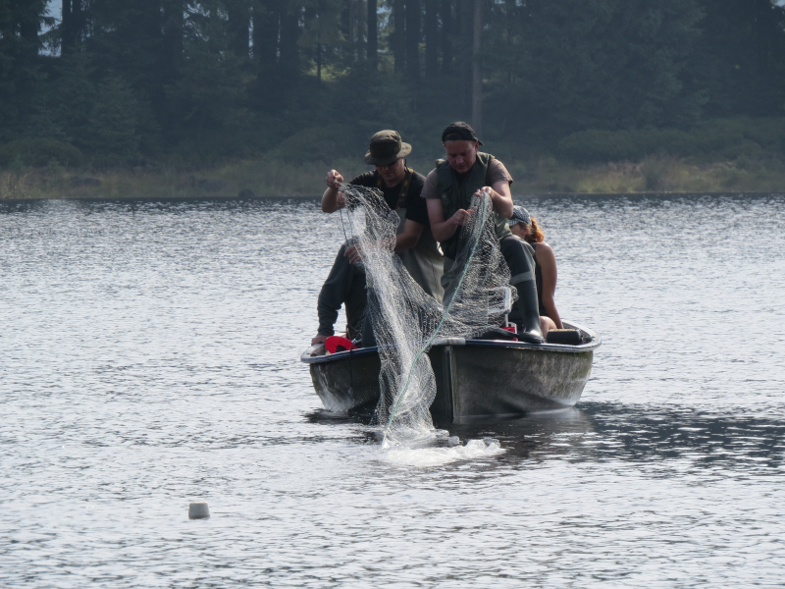

ZADÁNÍ DÍLA

BŘEZEN 2019

Úvod
V souladu se zněním § 23a zák. č. 254/2001 Sb. v pozdějším znění (vodní zákon), Instrukce býv. MLVH CSR č.j. 43 175/1357/OSS/77 a MZVž CSR č.j. 554/77 – 34 ze dne 31.8.1977 „o zlepšování jakosti vody ve vybraných vodárenských nádržích účelovým rybářským hospodářstvím (dále jen ÚRH)“ je Povodí Labe, státní podnik povinen zajistit na nádržích Hamry, Křižanovice, Vrchlice, Souš a Josefův Důl účelové rybářské hospodaření. Tato činnost směřuje ke zlepšení jakosti surové vody a k dosažení dobrého ekologického potenciálu těchto nádrží. Kontrolu výsledků a stanovení možností ke zlepšení ÚRH lze provádět pouze na základě pravidelného ichtyologického vyhodnocení kvality rybích společenstev.

Účelové rybářské hospodaření je prováděno na základě níže uvedených legislativních a vodoprávních předpisů:

- Instrukce býv. MLVH CSR č. j. 43 175/1357/OSS/77 a MZVž CSR č. j. 554/77 – 34 ze dne 31. 8. 1977 o zlepšování jakosti vody ve vybraných vodárenských nádržích účelovým rybářským hospodářstvím
- Rozhodnutí Krajského úřadu Pardubického kraje ze dne 26. 1. 2009
pod č. j.: OŽPZ/43541-6/08/09/Hz o stanovení ochranného pásma I. stupně vodárenské nádrže Hamry
- Opatření obecné povahy Krajského úřadu Pardubického kraje ze dne 12. 3. 2013
pod č. j.: KrÚ 16427/2013, kterým se stanovují ochranná pásma I. a II. stupně vodárenské nádrže Křižanovice
- Rozhodnutí Krajského úřadu Středočeského kraje ze dne 4. 2. 2009
pod č. j: 36961/2008/KUSK OŽP/Ně, kterým jsou stanovena ochranná pásma vodního zdroje, OPVZ – vodárenská nádrž Vrchlice
- Plánů účelového rybářského hospodaření pro vodárenské nádrže Hamry, Křižanovice, Vrchlice, Souš a Josefův Důl.

V současné době je připravována koncepce možných opatření ke zvýšení retence vody v území povodí Labe. Součástí těchto připravovaných programů jsou také úvahy o výstavbě nových vodních nádrží. Jedním z podkladů pro tvorbu podkladových studií je hodnocení stavu stávajících rybích obsádek a prognóza jejich vývoje. Z těchto důvodů bude proveden ichtyologický průzkum vybraných lokalit v řešených oblastech zejména v povodí řeky Doubravy.

Pro zajištění úkolů vyplývajících z rámcové směrnice 2000/60/ES a Vyhl. č. 98/2011 Sb. bude zajištěn monitoring biologické složky ryby v oblasti horního a středního Labe. Protože poslední monitoring rybích obsádek byl proveden v období let 2014 - 2015, je nezbytně nutné aktualizovat poznatky o stavu těchto obsádek.

Rozsah díla

Zásady realizace akce

A) Provedení a vyhodnocení účinku biomanipulace – vodárenská nádrž Hamry

V období let 2008 – 2018 byl na nádrži prováděn ichtyologický průzkum a na základě jeho výsledků byla následně prováděna biomanipulace. V návaznosti na výstupy z tohoto ichtyologického průzkumu jeho pokračování prohloubí pozitivní výsledky již provedené biomanipulace. Výsledky biomanipulace a změny ve složení rybí obsádky budou posuzovány s využitím následujících činností:

- odlovy a odstranění adultních kaprovitých ryb z nádrže v době výtěru
- odlov a odstranění larev ryb kaprovitých ryb z nádrže v jarním období
- odlovy a vyhodnocení plůdku zátahovou sítí, nejméně dvakrát ročně (červenec, září)
- noční průzkumné odlovy adultních ryb - minimálně 100 m sítí
- srovnávací odlovy tenatními sítěmi dle metodiky (Kubečka, Prchalová 2006)
- rešerše dosavadního vývoje a prognóza do budoucna

B) Ichtyologický průzkum – vodárenská nádrž Křižanovice

Na nádrži je ichtyologický průzkum prováděn v delších časových intervalech. Protože poslední monitoring rybí obsádky byl zajištěn v roce 2017, je nutné starší poznatky aktualizovat (alespoň jednou za tři roky). Nádrž je extrémně zatížena sekundárním zarybněním z povodí a její dno je velmi členité, proto užití obvyklých metod biomanipulace je téměř vyloučeno. Jedinou možností redukce biomasy doprovodných druhů ryb je vysazování dravých ryb. Průzkum naváže svými výsledky na výstupy z roku 2017 a bude nezbytným podkladem k upřesnění zarybňovacího plánu pro tuto nádrž. K dosažení cíle budou provedeny následující činnosti:

- odlovy a vyhodnocení plůdku zátahovou sítí, nejméně dvakrát ročně (červenec, září)
- srovnávací odlovy tenatními sítěmi dle metodiky (Kubečka, Prchalová 2006)

C) Ichtyologický průzkum – vodárenská nádrž Vrchlice

Na nádrži byl ichtyologický průzkum prováděn v delších časových intervalech. Poslední průzkum byl proveden v letech 2017 – 2018. Při tomto výzkumu bylo zjištěno, že dochází k poklesu početnosti kaprovitých ryb. Vysvětlení takového příznivého procesu je v současné době téměř nemožné, protože k dispozici jsou výsledky pouze ze dvou monitorovacích epizod (2012 a 2018).
K dosažení cíle budou provedeny následující činnosti:

- odlovy a vyhodnocení plůdku zátahovou sítí, nejméně dvakrát ročně (červenec, září)
- noční průzkumné odlovy adultních ryb - nejméně 100 m sítí
- srovnávací odlovy tenatními sítěmi dle metodiky (Kubečka, Prchalová 2006)
- rešerše dosavadního vývoje a prognóza do budoucna

D) Ichtyologický průzkum – vodárenská nádrž Souš

Předchozí ichtyologický průzkum provedený ve spolupráci řešitelských týmů pracovníků Ústavu biologie obratlovců AV ČR a Přírodovědecké fakulty Univerzity Karlovy ukázal přirozený vývoj rybí obsádky směrem k dominanci původního pstruha obecného. Průzkum naváže na předchozí šetření, upřesní prognózu dalšího vývoje rybí obsádky v nádrži a bude základním nástrojem pro vytvoření budoucí dlouhodobé koncepce ÚRH na této nádrži. Na základě precisního posouzení ichtyologických poměrů v nádrži bude vytvořen nástroj proti případným oponentům jak samotného institutu účelového rybářského hospodaření, tak i nutnosti striktní ochrany vodárenského zdroje (vyloučení rekreace). K dosažení cíle budou provedeny následující činnosti:

- odlovy a vyhodnocení plůdku zátahovou sítí, nejméně dvakrát ročně (červenec, září)
- srovnávací odlovy tenatními sítěmi dle metodiky (Kubečka, Prchalová 2006)
- rešerše dosavadního vývoje a prognóza do budoucna

E) Ichtyologický průzkum – vodárenská nádrž Josefův Důl

Předchozí ichtyologický průzkum nádrže a jejího povodí poukázal na skutečnost, že se zde vyskytuje naturalizovaná populace sivena amerického a střevle potoční. Současný stav rybího společenstva je optimální, ryby plní bioindikační funkci a při poměrně nízké abundanci neovlivňují nepříznivě jakost vody. Jsou zde však činitele, které tuto stabilitu mohou narušit. Jedná se o výskyt rybožravých predátorů a invazivního druhu – karase stříbřitého. Připravovaný ichtyologický průzkum má za cíl objasnit mechanismy, které by mohly narušit stabilitu stávající rybí obsádky, zmapovat vývoj invaze karase stříbřitého a navrhnout opatření, jak zabránit případnému nežádoucímu vývoji ichtyofauny. K dosažení cíle je proto budou zajištěny následující činnosti:

- odlovy a vyhodnocení plůdku zátahovou sítí, nejméně dvakrát ročně (červenec, září)
- srovnávací odlovy tenatními sítěmi dle metodiky (Kubečka, Prchalová 2006)
- rešerše dosavadního vývoje a prognóza do budoucna

F) Ichtyologický průzkum v profilu Bělá - Skuhrov a povodí řeky Doubravy

Na tocích s lokalitami možných technických opatření k retenci vody v rámci připravovaného záměru opakovaně na více úsecích (na řece Bělá od Skuhrova po Deštné v Orlických horách dva profily, v povodí řeky Doubravy šest profilů) proveden podrobný ichtyologický průzkum. Při výběru lokalit budou zohledněny hydromorfologické a hydrodynamické poměry v toku, substrát dna, místa vhodná k výtěru ryb a místa, která mohou posloužit jako stanoviště ryb. Součástí ichtyologického průzkumu bude zhodnocení potravní základny ryb. Monitoring bude zaměřen neselektivně na všechny prvky ichtyofauny. Cílem je vytvoření odborného popisu stávající rybí obsádky a prognózy možného vlivu na ichtyocenozu při realizaci případných robustnějších technických opatření.

- průzkumné odlovy elektrickým rybolovným agregátem – 8 profilů (viz výše)
- analýza makrozoobentosu – minimálně 2 x ročně 6 lokalit
- prognóza vývoje do budoucna

G) Monitoring biologické složky ryby

Monitoring biologické složky ryby vychází z povinností Povodí Labe, státní podnik stanovených „Rámcovou směrnicí o vodě“ a naváže na monitoring uskutečněný v letech 2014-2015. Bude proveden elektrickým rybolovným agregátem v následujících dvaceti čtyřech profilech:

Cidlina – Sány,
Divoká Orlice – Čestice,
Doubrava – Záboří,
Chrudimka – Nemošice,
Jizera – Nový Vestec,
Labe – Debrné,
Labe – Děčín,
Labe – Hradec Králové,
Labe – Hřensko,
Labe – Kolín,
Labe – Lysá nad Labem,
Labe – Nunčice,
Labe – Obříství,
Labe – Valy,
Loučná – Dašice,
Lužická Nisa – Hrádek nad Nisou
Metuje – Jaroměř,
Mrlina – Nymburk,
Orlice – Nepasice,
Smědá – Ves u Černous,
Stěnava – Otovice,
Tichá Orlice – Žďár nad Orlicí,
Úpa – Jaroměř,
Výrovka - Písty

Harmonogram činností:

A) Provedení a vyhodnocení účinku biomanipulace – vodárenská nádrž Hamry
Období realizace: 2019 - 2021
Četnost: každoročně

B) Ichtyologický průzkum – vodárenská nádrž Křižanovice
Období realizace: 2020
Četnost: jednoleté období

C) Ichtyologický průzkum – vodárenská nádrž Vrchlice
Období realizace: 2019 - 2021
Četnost: každoročně

D) Ichtyologický průzkum – vodárenská nádrž Souš
Období realizace: 2019 - 2021
Četnost: každoročně

E) Ichtyologický průzkum – vodárenská nádrž Josefův Důl
Období realizace: 2021
Četnost: jednoleté období

F) Ichtyologický průzkum v profilu Bělá - Skuhrov a řeka Doubrava.
Období realizace: 2020
Četnost: jednoleté období

G) Monitoring biologické složky ryby
Období realizace: 2019 - 2021
Četnost: proporciálně v průběhu období

Předání podkladů zhotoviteli
Zhotoviteli budou předány všechny písemné a digitální podklady, které mají vztah k předmětu díla. Jedná se o průběžné a závěrečné zprávy z předchozích ichtyologických šetření, koncepční a metodické materiály Povodí Labe, státního podniku se vztahem k prováděnému účelovému rybářskému hospodaření. Protože část prací bude probíhat v ochranném pásmu I. stupně vodárenských nádrží, budou zhotoviteli předána pověření ke vstupu do těchto území (§ 30 odst. 7 vodního zákona - výjimka ze zákazu vstupu).

Požadovaná odbornost
Připravovaný záměr bude prováděn standardními ichtyologickými metodami odborně způsobilými pracovníky. Tito pracovníci budou deklarovat, že pracovní postupy budou prováděny v souladu s platnou legislativou ČR (ochrana přírody, týrání zvířat). Je vyžadována prokazatelná zkušenost s ichtyologickým hodnocením velkých nádržích (objem více než 1 mil. m³ a výška hráze vyšší než 15m) v období posledních tří roků (od roku 2016 včetně). Vědecká erudice bude podložena odbornou publikací (odborný časopis, odborná literatura) na téma biomanipulace na nádržích (top – down efect).

